الصف الرابع الابتدائي
المشروع الرابع: الماء

عنوان الموضوع
الماء

1
2
3
4
5
الرقم التعريفي

المقدمة

المقدمة
الماء
يُعدّ الماءُ أساس بدء الحياة على كوكب الأرض وأساس وجودها واستمرارها، وهو من أكثر ضرورات الحياة أهميّة، فلا حياة تسير بدون ماء، ولذلك خلق الله الأرض منذُ خلقها في الماء، وبقيت الحياة طول ملايين السنين الماضية في الماء، وحتّى الوقت الحاضر، فإنّ الكثير من الكائنات الحية تعيش فيه، بعكس الحياة الأرضية على البرّ واليابسة، حيثُ لا يتجاوز عمرها 400 مليون سنة. ولأهميّته الكبيرة ذكره الله عز وّجل في كتابه، فقال:
(وَجَعَلْنَا مِنَ الْمَاءِ كُلَّ شَيْءٍ حَيٍّ أَفَلَا يُؤْمِنُونَ)

أولا : حالات الماء في الطبيعة
يوجد الماء في الطبيعة على ثلاث حالات فيزيائية:
حالة سائلة:
مياه البحار والأنهار والبحيرات والمياه الباطنية(الجوفية).
حالة صلبة:
كالثلوج والمسطحات الجليدية التي نراها خاصة في القطبين الشمالي والجنوبي وأعلى الجبال الشاهقة.
حالة غازية:
يوجد الماء على الحالة الغازية أي بخار الماء في الجو.
يتوزع الماء في الطبيعة إلى:
مياه سطحية:
وهذه المياه تتمثل في الأنهار والبحار والمحيطات والقطع الثلجية:
مياه الأمطار:
هي أنقى أنواع المياه الطبيعية، حيث تنحل فيها أثناء سقوطها بعض الغازات المنتشرة في الجو كالأكسجين وثاني أكسيد الكربون وبعض المواد الصلبة العالقة في الجو.
مياه الأنهار:
تتكون مياه الأنهار أساسا من الأمطار، وتحتوي هذه المياه على عديد المواد الصلبة المنحلة فيها بسبب مرورها وانسيابها عبر أنواع التربة المختلفة.
مياه الينابيع:
وتنقسم مياه الينابيع إلى نوعين: ينابيع صغيرة الحجم وينابيع كبيرة الحجم.
مياه المحيطات والبحار:
وهي تمثل النسبة الكبيرة.
مياه جوفية:
وهي المياه الموجودة في باطن الأرض

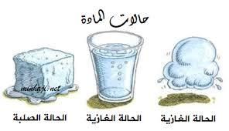

اهمية الماء للانشطة الاقتصادية
يستعمل الناس الماء لأكثر من حاجتهم للبقاء أحياء. فهم يحتاجون الماء للتنظيف والطبخ والاستحمام والتخلص من الفضلات. ولكن يوجد العديد من الاستخدامات الخاصة بالانشطة الاقتصادية ومنها:

الزراعة
من أهم وأشهر استخدامات المياه ري المحاصيل الغذائيّة المزروعة، وبينت بعض الدراسات أنّ الدول النامية تستهلك ما يقارب تسعين بالمئة من إجمالي الماء المخصص للزراعة، وظهرت في العقود الأخيرة الكثير من الحملات التوعويّة التي تهدف إلى الحث على ترشيد استخدام الموارد المائيّة في هذا المجال، والاعتماد على الري بطريقة التنقيط؛ لأنّ الاستمرار في استهلاك الماء على الوتيرة المتزايدة من أجل الري سينتهي بالعديد من الأزمات في مناطق مختلفة حول العالم.
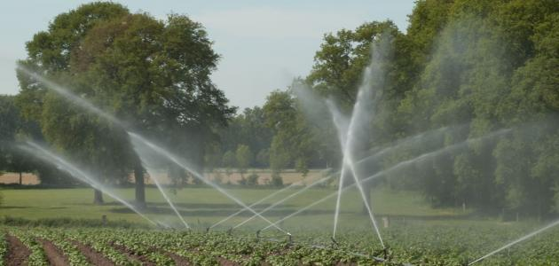
الصناعة
تستخدم المياه في عمليّات المبادلات الحراريّة، إذ تتميز بسعة حراريّة عالية تصلح للتبريد والتسخين في الوقت ذاته، ومن الممكن الحصول على المياه الباردة من المصادر الطبيعيّة المتوفرة مثل: الأنهار الجارية، والبحيرات، كما يمكن تسخينها واستخدامها في نقل الحرارة من خلال عمليتي التبخير والتكثيف. تعتبر من المذيبات والكواشف الكيميائية، حيث تستخدم في العمليات الكيميائيّة كوسط للتفاعل، أو لإذابة المواد الأخرى، واستخلاص البلورات، كما تدخل في عمليتي التحليل والطلاء الكهربائية، وفي صناعة البطاريات. تدخل في العمليّات التقنيّة كوسيط لربط وتجميع الجبص والإسمنت، كما تستخدم في عمليّات التصديع والقطع بمساعدة الضغط المرتفع، وتعتبر وسطاً ناقلاً جيداً للضغط في الكثير من التطبيقات الهيدروليكيّة. تعتبر مصدراً لتوليد الطاقة الكهرومائيّة التي يتم من خلالها الحصول على الكهرباء.

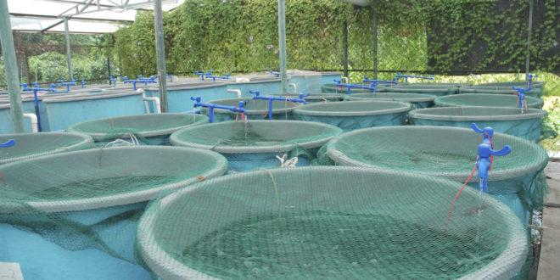
حساب عدد زجاجات المياة لأسرتي
نشرب فى الشتاء كمية اقل من الصيف
افراد الاسرة خمسة افراد فى الشتاء زجاجة لكل فرد وفى الصيف زجاجتان
عدد أفراد الأسرة x عدد الزجاجات = 5 X 1 = 5 زجاجة يوميا فى الشتاء
عدد شهور الشتاء والربيع 6 شهور
الاجمالى 6 X 30 X 5=900 زجاجة للشتاء

عدد شهور الصيف والخريف 6 شهور
عدد أفراد الأسرة x عدد الزجاجات = 5 X 2 = 5 زجاجة يوميا فى الصيف
الاجمالى 6 X 30 X 10=900 زجاجة للشتاء
1800 زجاجة للصيف
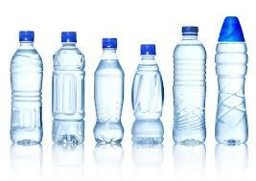

نصائح لترشيد المياة
1– عدم الاسراف في المياة عند الاستحمام
2 – لا تترك الصنبور مفتوحا فترة طويلة
3-لا ترش الماء فى الشارع
4-اصلاح الحنفيات سريعا
5-لا تسرف اثناء الوضوء والاستحمام
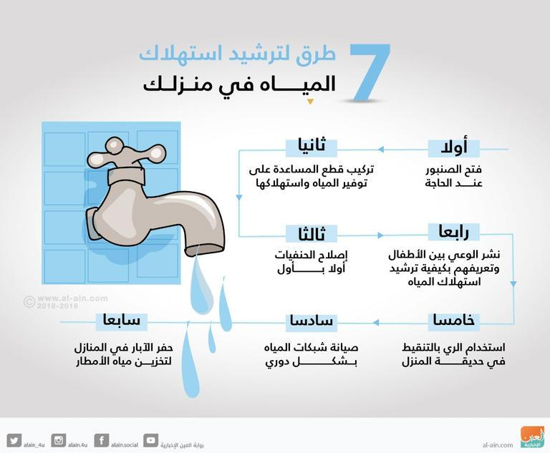
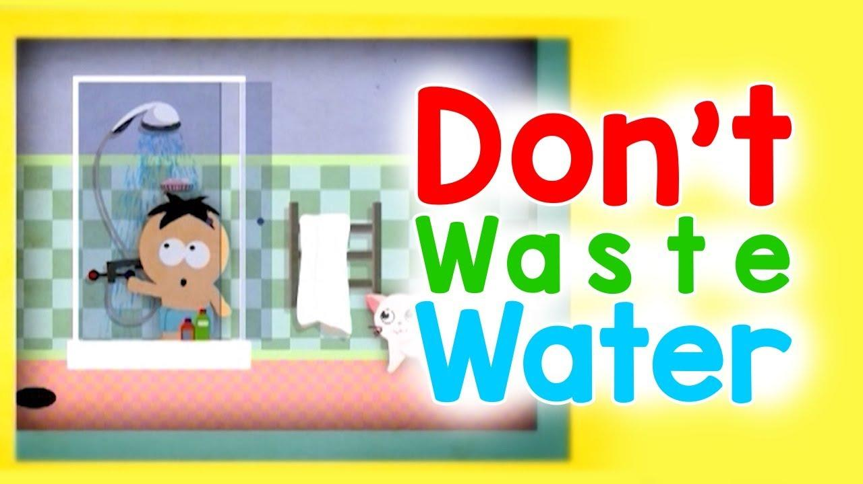- Don’t take long shower. Take short showers to save water.
-Turn off the taps when you are not using them

النتائج
من خلال الاطلاع على المصادر المتعددة وبحثنا في المياة وقيمتها توصلنا الى
1 – للمياة أهمية عظيمة
2 – مصادر المياة متنوعة
3 – يجب علينا ترشيد استهلاك المياة

المصادر
1-الكتاب المدرسى
2-بنك المعرفة
3-الانترنت
4-كتاب الاضواء للعلوم
5-دروس الوزارة الرقمية

